МБУДО «Центр детского творчества» Дубенского муниципального района РМ

Конспект занятия
Мудрая сова из соленого теста

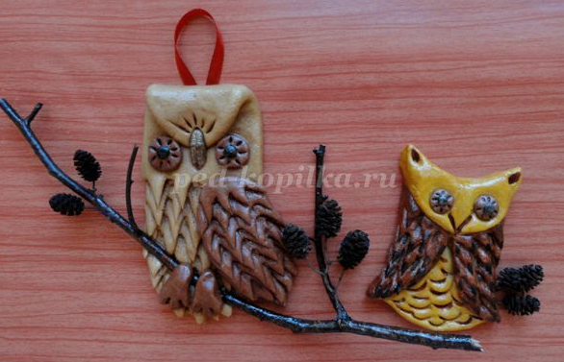

Разработала: Уралева Т. А.,
педагог дополнительного образования
Центра детского творчества

с. Дубенки- 2020г.
Тема: Мудрая сова из соленого теста.

Назначение:
полученная поделка-талисман из соленого теста будет служить отличным подарком на память, а так же может стать прекрасным украшением любого интерьера.

Цель: Изготовление памятного подарка
Здравствуйте ! На сегодняшнем занятии мы с вами выполним сову из соленого теста.
Сова
Мудрейшая птица на свете – сова.
Все слышит,
Но очень скупа на слова.
Чем больше услышит –
Тем меньше болтает.
Ах, этого многим из нас не хватает.
Борис Заходер
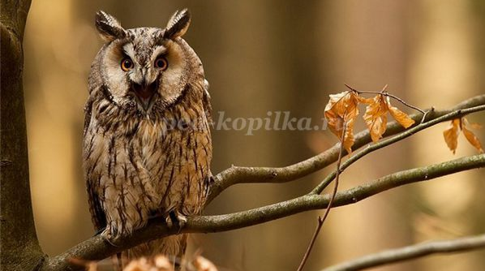
Притча «Добрый совет»
Сова сидела на ветке дерева и наблюдала за маленьким, рыжим лисенком. Лисенок с обидой и злостью лаял на кустарник репейника, росший здесь же под деревом. Его шерсть была покрыта круглыми колючками. Наконец Сова окликнула Лисёнка:
-Зачем ты лаешь и злишься, разве ты этим поможешь себе?
Лисёнок поднял глаза полные слёз и обиды на Сову, и дрожащим голосом пожаловался:
-Каждый раз, когда я прохожу здесь, этот злой репейник цепляется о мою шерсть, и смеётся надо мной, как же мне не злится? теперь до самого вечера мне придётся только и заниматься тем, что распутывать их из шерсти.
-Я понимаю тебя Лисенок, но подумай, чем больше ты злишься и лаешь, тем больше злые колючки впиваются в твою шерсть, а потом ты их ещё и разносишь по всему лесу, где они со временем вырастут в новые, злые кустарники и будут цепляться уже за других.
Лисёнок внимательно слушал мудрую Сову и, чувствуя правду в её словах, с надеждой спросил:
-И что же мне делать? ведь это повторяется почти каждый день.
-Знаешь, это очень просто, для того чтоб не сталкивается со злой колючкой, надо обходить её стороной, ты не можешь с ней бороться, но ты можешь о ней забыть и жить более счастливо.
Маленький Лисёнок поверил мудрой Сове, и с того дня он обходил колючку стороной, а Репейник со временем засох от своей же злости.
А добрый совет он и людям завет. Вот так.

Немного из истории о совах.
Совы - маленькое чудо нашей планеты. У некоторых это слово ассоциируется с милыми мягкими комочками, у кого-то предстает перед глазами яростный охотник с хищным взглядом. Как бы то ни было, русское народное творчество никогда не забывало о них.
Живопись, сказки, басни, загадки-все это указывает на то, что наши предки всячески почитали сов и отводили им значительное место в своих произведениях. Наблюдая за ними на воле и в зоопарках, можно сделать множество интересных открытий. Как они ведут себя в разных условиях жизни? Как охотятся? Как взаимодействуют друг с другом?
Когда детишки смотрят мультфильмы и читают книжки, у них складываются определенные стереотипы на каждого четвероногого и пернатого друга. Лиса-хитрая, заяц-трусишка, а сова чаще всего предстает перед нами мудрой и забавной.

Необходимые материалы и инструменты:
- мука, соль « Экстра», гуашь (светло коричневая и коричневая);
- стек, ножницы;
- веточка, маленькие шишки, косточка от финика;
- лак;
- ленточка.
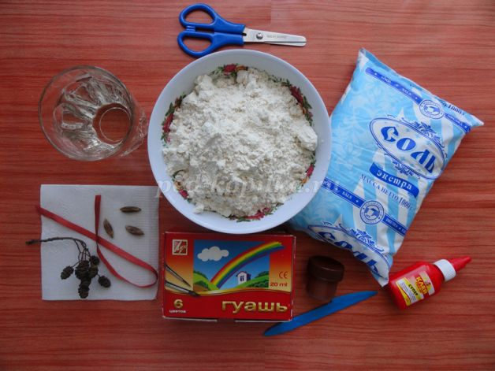
Рецепт теста:
1 стакан муки, пол стакана мелкой соли, 150 гр. воды. Смешиваем муку и соль, добавляем воду и замешиваем тесто. Если тесто липнет к рукам, добавьте муки, если крошится, то немного воды. ( Для прочности можно добавить клей ПВА).
Ход занятия
Пошаговый процесс выполнения работы.
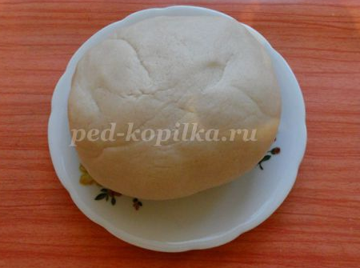

Взять небольшой кусок теста
Раскатать тесто круглой формы
Колпачком от фломастера сделать дуги.
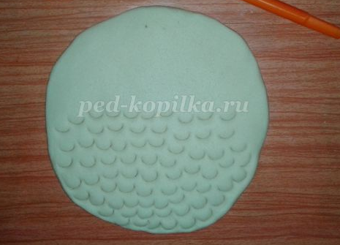
Завернуть боковые края к середине.
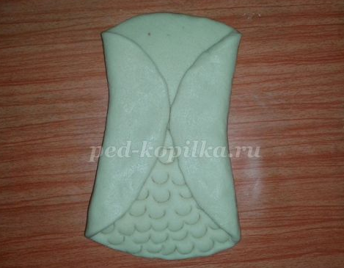
Завернуть верхнюю часть, формируя ушки совы.
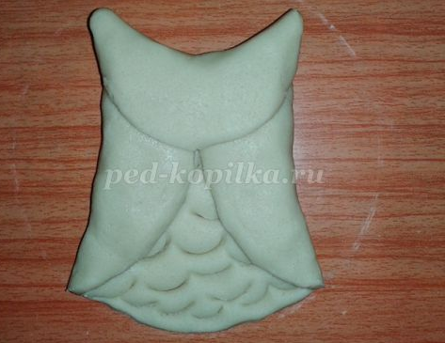
Делаем из теста глазки и используя ножницы надрезы на крыльях.
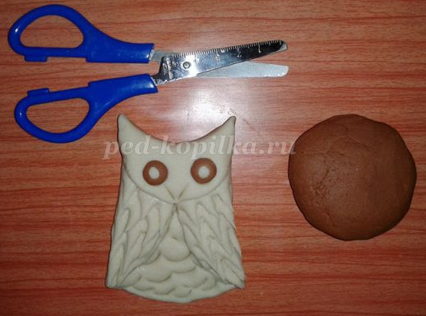
Приступаем к раскрашиванию.

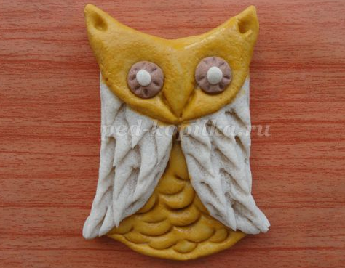

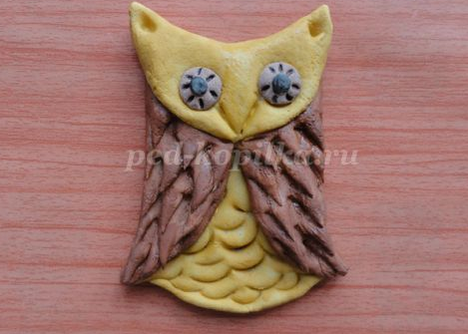

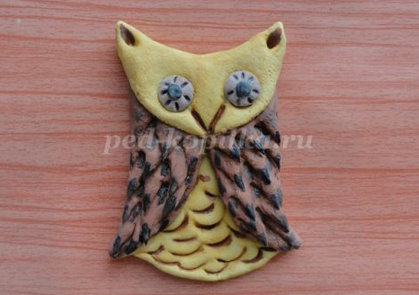
Покрываем лаком, приклеиваем шишечки. С обратной стороны можно приклеить магнит.
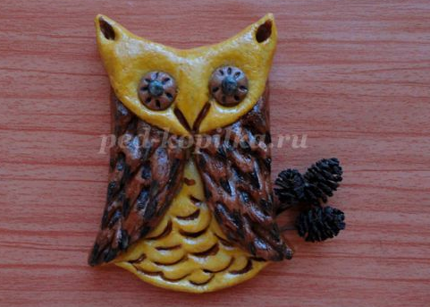

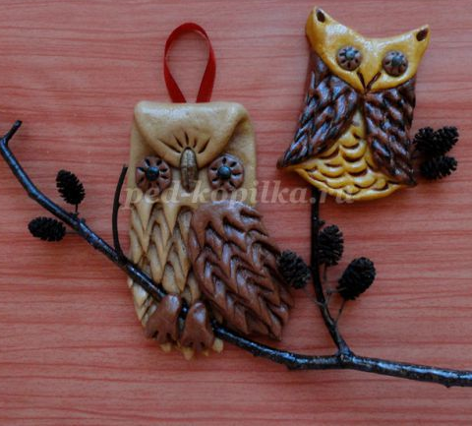

Называют эту птицу
«Символ мудрости» народ,
По ночам сове не спится,
Тих в ночи её полет.

Желаю удачи в выполнении работы!

